Gestión de Desarrollos de Software
Evaluación Parcial 2
Duración total estimada: 60 minutos
Modalidad: Individual
Caso Práctico Integrador: Sistema de Gestión de Logística "LogiExpress"
La empresa de logística LogiExpress ha contratado a tu equipo de desarrollo para crear un nuevo Módulo de Rastreo de Envíos en Tiempo Real. El proyecto requiere planificación rigurosa, gestión dinámica de recursos, estructuración limpia de artefactos y documentación automatizada orientada a distintos tipos de usuarios.
Parte 1: Planificación, Entregables y Camino Crítico (CPM)
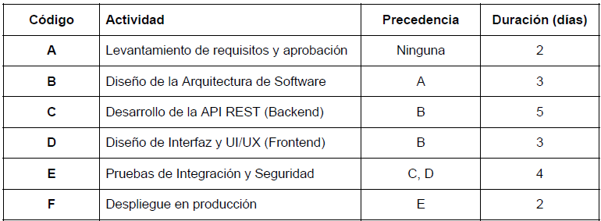
El equipo ha identificado las siguientes 6 actividades principales para la construcción de la primera versión del sistema:

Consignas:
1. Cálculo del Camino Crítico (CPM):
a. Calcule los tiempos tempranos (ES, EF) y tiempos tardíos (LS, LF) para cada una de las
actividades.
Actividad | Duracion | ES | EF | LS | LF
A | 2 | 0 | 2 | 0 | 2
B | 3 | 2 | 5 | 2 | 5
C | 5 | 5 | 10 | 5 | 10
D | 3 | 5 | 8 | 7 | 10
E | 4 | 10 | 14 | 10 | 14
F | 2 | 14 | 16 | 14 | 16

b. Determine la duración total esperada del proyecto.
Duración total esperada = 16 días.
c. Identifique la Ruta Crítica y halle la holgura (H) de la actividad D.
Ruta crítica: A → B → C → E → F
Holgura de actividad D = 2 días
LS – ES = 2
7 – 5 = 2

2. Hitos y Entregables:
a. Clasifique los siguientes elementos del proyecto según corresponda:
i. Elemento 1: Documento de Arquitectura Técnica en formato Markdown. (¿Hito, Entregable Interno o Entregable Externo?)
-Entregable Interno
ii. Elemento 2: "Aprobación formal del documento de requisitos por parte del cliente". (¿Hito, Entregable Interno o Entregable Externo?)
-Hito
iii. Elemento 3: Módulo web de rastreo funcionando y desplegado para el cliente final. (¿Hito, Entregable Interno o Entregable Externo?)
-Entregable Externo

Parte 2: Gestión Dinámica e Inteligencia Artificial Predictiva
Durante el desarrollo del Sprint 2, la herramienta de gestión detecta que la actividad C (Desarrollo Backend) se ha estancado debido a una complicación técnica no prevista en la integración con la base de datos.
Consignas:
1. ¿Qué métrica operativamente analiza una herramienta de IA Predictiva (como Jira o Azure
DevOps) para detectar este bloqueo de manera autónoma antes de que colapse la fecha final
del proyecto?
El Lead Time (tiempo medio de resolución). La IA compara cuánto suele tardar una tarea de ese tipo con cuánto lleva la actividad C sin cambios de estado. Si el tiempo real supera el histórico, dispara una alerta de riesgo de forma autónoma. Como C pertenece a la ruta crítica, cualquier demora retrasa la fecha final.

2. Ante el desvío detectado, el Project Manager evalúa aplicar Crash Costing asistido por IA para
comprimir el cronograma. Explique brevemente en qué consiste esta técnica y dos criterios técnicos/operativos que consideraría la IA para reasignar recursos.
Consiste en comprimir el cronograma agregando recursos a las tareas críticas al menor costo posible. En este caso se aplicaría sobre C, que está en la ruta crítica.
Seniority y especialidad: busca a la persona con la habilidad técnica específica para la tarea, no solo a alguien disponible.
Gestión de restricciones: considera a la vez ubicación, zona horaria y disponibilidad de materiales o licencias para recalcular el plan.

Parte 3: Artefactos de Software y Docs-as-Code
El equipo implementará la filosofía Docs-as-Code para gestionar todos los artefactos técnicos de LogiExpress dentro del mismo repositorio Git donde reside el código.
Consignas:
1. Estructura de Artefactos: Indique en qué carpeta/archivo de la estructura estándar de proyecto debe ubicarse cada uno de los siguientes elementos:
a. Código fuente del Backend y Frontend.
-src/
b. Diagrama de arquitectura y documentación técnica.
-docs/
c. Casos de prueba automatizados.
-tests/
d. Descripción general del proyecto y guía rápida de inicio.
-README.md
2. Los Pilares de Docs-as-Code: Mencione qué pilar (entre Git, Markdown, Pull Requests, CI/CD) garantiza que la documentación se publique o actualice automáticamente en el servidor web sin intervención manual cada vez que se aprueba un cambio.
Automatización CI/CD (Integración Continua y Despliegue Continuo).

Parte 4: Manuales Tecnológicos, POEs e IA Generativa
Para garantizar la correcta adopción e infraestructura de LogiExpress, se deben confeccionar distintos tipos de documentos técnicos.
Consignas:
1. Tipos de Manuales: Para cada uno de los siguientes destinatarios, indique qué tipo de
manual/documento debe entregarse:
a. Destinatario A: El Administrador de Servidores que debe configurar las variables de
entorno, puertos de red y dependencias para poner a funcionar la API por primera vez.
-Manual de instalación. Es el documento específico que guía al técnico o administrador en la puesta en marcha inicial del sistema.
b. Destinatario B: El cliente final (operador logístico) que necesita aprender a usar las
pantallas del sistema para buscar un paquete.
-Manual de usuario. Explica paso a paso y en lenguaje simple, sin jerga técnica y acompañado de capturas de pantalla anotadas, cómo utilizar las funcionalidades del sistema.
2. Uso de IA en Redacción Técnica:
a. El equipo utilizó una herramienta de IA Generativa para redactar el borrador del manual
de instalación. Indique dos riesgos o limitaciones críticas de publicar dicho manual
generado por IA sin una revisión humana previa.
-Puede inventar pasos: si no tiene suficiente contexto del sistema, genera instrucciones que parecen lógicas pero son incorrectas, y el manual de instalación fallaría al seguirlo.
-Puede omitir advertencias críticas: no siempre sabe qué pasos pueden causar pérdida de datos o problemas de seguridad

